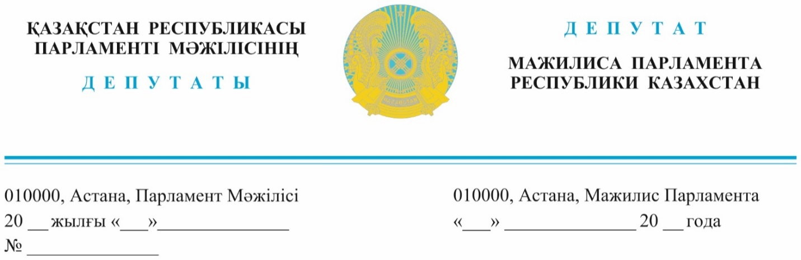

Оглашен 12 мая 2024 г. Премьер-Министру
Республики Казахстан
Бектенову О. А.

Депутатский запрос
Уважаемый Олжас Абаевич!
Повышение качества жизни граждан невозможно без перехода государственных систем обеспечения безопасности на новый уровень на основе применения новых технологий и технологических подходов во всех отраслях.
Государственное регулирование должно основываться на постоянно обновляемых технических требованиях к объектам, процессам и услугам для обеспечения безопасности жизнедеятельности общества. Одним из механизмов адаптации необходимых стране технологий является разработка стандартов системы технического регулирования, которые отвечают интересам государственного регулирования.
Документы по стандартизации могут быть применены в НПА как ссылочные согласно статье 26 «Применение документов по стандартизации» Закона «О стандартизации».
Однако, инструмент стандартизации редко применяется в отраслевых НПА в качестве ссылочных стандартов.
К примеру, в регулировании безопасности гражданской защиты можно увидеть единицы ссылочных стандартов, которые содержат обоснования вводимых в НПА технических требований.
Практически отсутствует нормативная база гармонизированных стандартов касательно адаптированных технологий, а также разработанные стандарты на основе собственных научно-исследовательских работ Республики Казахстан. Этот факт говорит о декларативном характере государственной регуляторики в сфере техногенной безопасности, необеспеченной техническим обоснованиям и общему упадку в сфере технологического суверенитета. Именно на таких, пустых по наличию стандартизированных технических требований в содержании НПА, строится государственный контроль и надзор по отраслям, что способствует росту коррупционных рисков, а не системной работе по предупреждению техногенных катастроф и инцидентов.
На данном основании и учитывая, что партия «Аманат» в своей Дорожной карте по реализации предвыборной Программы заложила показатель в 200 стандартов в год для защиты национальных интересов и суверенитета, а отраслевой государственный орган, Министерство торговли и интеграции Республики Казахстан, в рамках секвеста бюджета 2024г сократило это количество до 113 стандартов, предлагаем:
- С учетом катастрофической ситуации в сфере техногенной безопасности и отсутствием национальных научно-исследовательских институтов в большинстве отраслей экономики, пересмотреть подходы к национальной стандартизации и ежегодно проводить анализ наличия ссылочных документов по стандартизации в национальном законодательстве по отраслям;
- Государственным органам принять меры по проведению анализа НПА в части применения ссылок на национальные и межгосударственные стандарты:
- Принять Комплексный план по внедрению ссылочных стандартов в отраслевых НПА с обеспечением соответствующего финансирования.

С уважением,
"Қазақстанның Еңбек Ері",
член фракции партии "AMANAT" Искандиров М.З.

член фракции партии "AMANAT" Калыков А.К

исп.: М. Айтеев
тел: 74-67-62;
e-mail: aiteev@parlam.kz

